Выделенные позиции – аналогичные друг другу. Они могут быть как от одного поставщика, так и от разных. Различие либо в бренде, либо в плотности, но это маловажно для многих клиентов, т.к. им просто нужны, например, зубочистки и фирма значения не имеет. Либо возможно такое, что определенная позиция снята у поставщика с производства, но программа ее заказывает, потому что по ней были продажи.
Хотелось бы видеть в выделенной части экрана выпадающий список аналогов по данной номенклатуре, в.т.ч. остатки по ним. Возможно, разместить эту форму в левой части экрана.
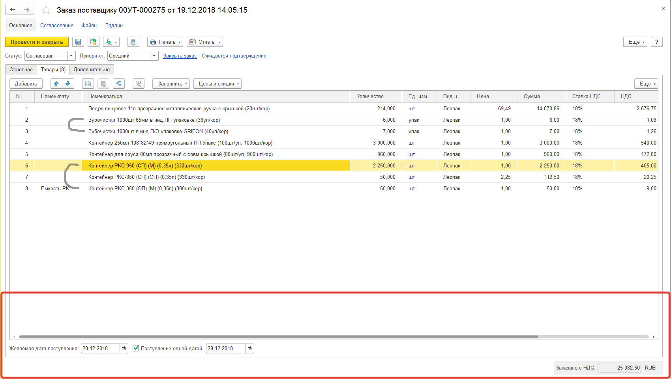
Нужна возможность поставить, так сказать, галочку в карточке товара «имеет аналог» и выбрать аналоги с помощью подбора товаров.
